Современные гаджеты и развитие речи ребенка.
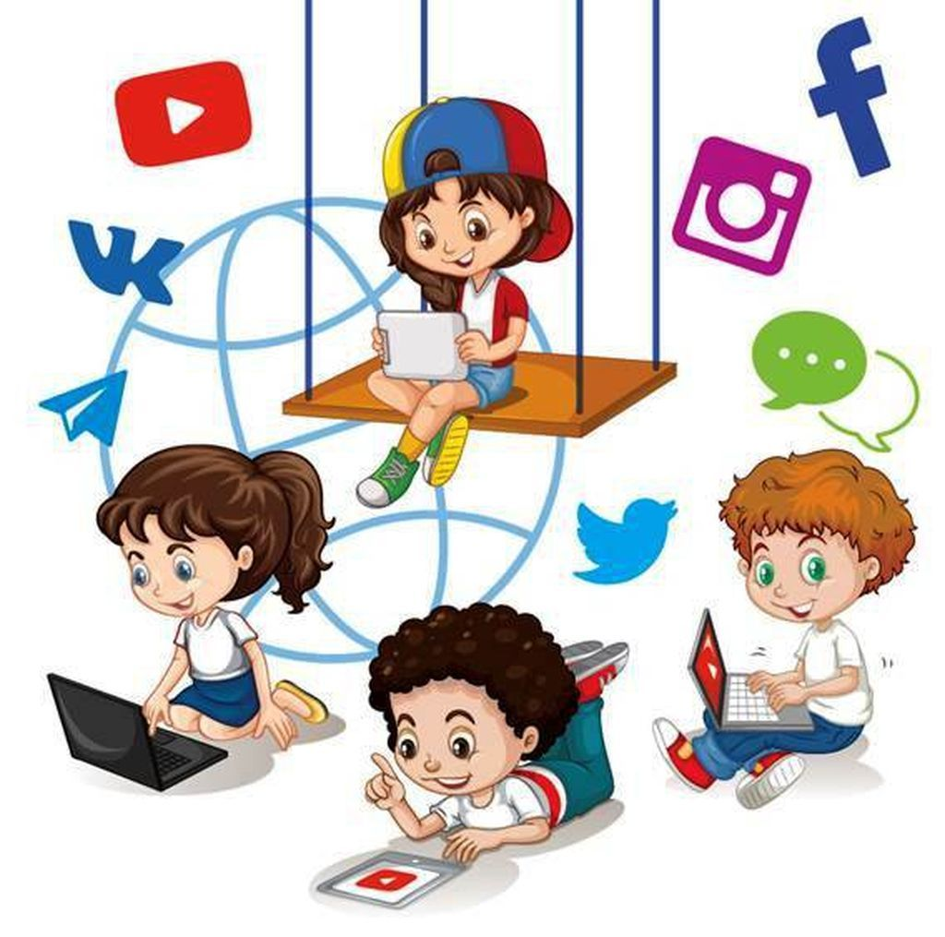
Речь является основным средством человеческого общения. Без нее человек не имел бы возможность получать и передавать большое количество информации. Речь - одна из основных линий развития ребенка. Родной язык помогает малышу познать наш мир, открывает большие возможности для общения с взрослыми и детьми.
Всем хорошо известно, что речь не является врожденной способностью человека. Она формируется постепенно в процессе роста и развития ребенка.
В настоящее время телевизоры, компьютеры, планшеты, телефоны окружают нас повсюду. Мы не представляем жизнь без телефонов и других гаджетов. Ведь это так прекрасно всегда быть на связи. Каждый взрослый человек осознает вред и зависимость от этих устройств, но отказаться нам не позволяет современная жизнь. Очень важно осознать опасность, которую несут эти гаджеты, попадая в руки детей практически с рождения. И если нам взрослым уже не обойтись без этих устройств, то детей мы вполне можем ограничить, и на то есть веские причины.
Как отмечают специалисты (врачи, психологи, педагоги), нынешнее поколение растет с серьёзными нарушениями здоровья и психического развития.
Происходит нарушение осанки, зрения, отставание в развитии мелкой и общей моторики, снижение общей двигательной активности и координации движений. А также отставание в развитии речи. Все это приводит к задержке речевого развития – дети позже начинают говорить, мало и плохо разговаривают, их речь бедна и примитивна, с трудом подбирают слова, чтоб выразить свою мысль. Все это потому, что наши дети слишком мало времени используют речь в общении, но слишком много проводят время возле экранов телевизоров, телефонов, где не требуется ответа, живого общения, т.е. им не хватает практики живого общения. Всё внимание уходит на зрительное восприятие картинки, на поглощение информации, но не на отдачу. Поэтому дети предпочитаю молчать. В результате нарушается формирование внутренней речи, а ведь во внутренней речи совершается не только мышление, но и воображение, и переживание, и представление, т.е. всё, что составляет внутренний мир человека, его душевную жизнь. Низкий уровень развития речи влечет резкое снижение фантазии и творческой активности. Они теряют способность и желание чем-то занять себя. Их ничего не интересует и не увлекает. Как следствие, им малоинтересно общаться друг с другом. Растет число страхов у детей, в том числе несвойственных их возрасту, агрессия.
А вы обращали внимание на озвучку героев современных мультфильмов? Специально искаженные, шепелявые, гнусавые голоса! Это запоминается ребенком, и он начинает подражать «положительному» герою. Всё это формирует неправильное представление.
Бесконтрольное времяпровождение перед экранами гаджетов приводит к зависимости, нарушение кругозора, очень сильно страдает мелкая моторика рук, воплощение игры в реальность.
Учеными доказано, что дети, которые проводят очень много времени перед экраном не могу грамотно писать и разговаривать. Современные технологии ведут к безграмотности среди школьников. И самое страшное, что школьники не хотят принимать знания о правильном написании! «Зачем учить правила, когда в телефоне, компьютере всегда подчеркнется и исправится» - ответы учеников.
Да, конечно, в современном мире невозможно без гаджетов, поэтому как можно дольше оттягивайте знакомство ребенка с ними, пока они не станут большой необходимостью.
Компьютерные технологии открывают огромные возможности перед человеком, но ни один гаджет не заменит простого эмоционального общения со сверстниками, родителями и близкими.
Пусть ребенок играет, рисует, конструирует, лепит, строит, придумывает, общается. Пусть живет реальной жизнью. А гаджеты никуда не денутся. Он научится их использовать за несколько дней, когда придет время.
